Tipo di Tributo
Dall'applicativo Tipo di Tributo è possibile inserire un tipo di tributo, cercane uno già esistente, elencare tutti i tipi di tributo precedentemente inseriti o archiviare i tipi di tributo di un determinato anno.
Alla sua apertura l'applicativo si presenterà come segue:
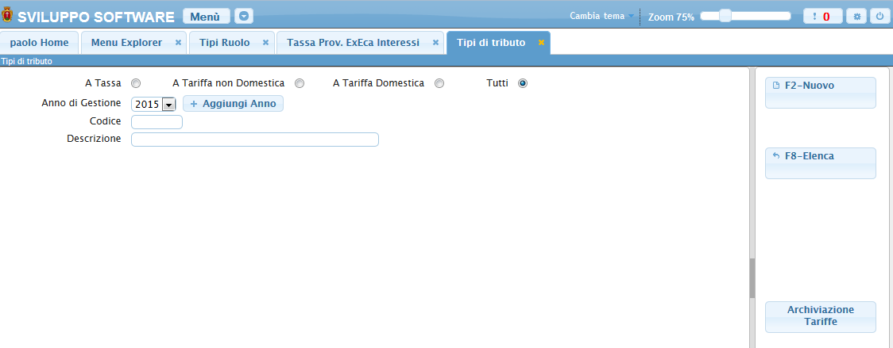
Il tipo di tributo può essere cercato per:
Tipo: selezionando una delle voci tra (A tassa, A Tariffa non Domestica, A Tariffa Domestica, Tutte) sarà possibile cercare i tipi di trubuti per il raggruppamento selezionato
Anno Gestione: Selezionando un anno sarà possibile cercare tutti i tipi tributo che sono stati inseriti per quell'anno (è possibile inserire un nuovo anno cliccando sul bottone Aggiungi Anno)
Codice: Inserendo il codice sarà possibile cercare il tipo di tributo che ha il codice selezionato
Descrizione : Inserendola otteremo il tipo di tributo che ha come descrizione quella scritta, o tutti i tipi di tributi che presentano all'interno della loro descrizione la stessa parola scritta nella ricerca (Es se in un ruolo una descrizione è ACQUEDOTTO e si inserisce nella ricerca della descrizione la parola ACQUE otteremo tutti quei tipi di tributo che nella loro descrizione presentano la parola ACQUE
Per far partire la ricerca basterà premere il Bottone Elenca
Per elencare tutti i tipi di ruolo precedentemente caricati basterà premere il bottone Elenca senza inserire alcun valore nei campi di ricerca, otteremo una schermata con tutti i ruoli inseriti simile alla seguente:
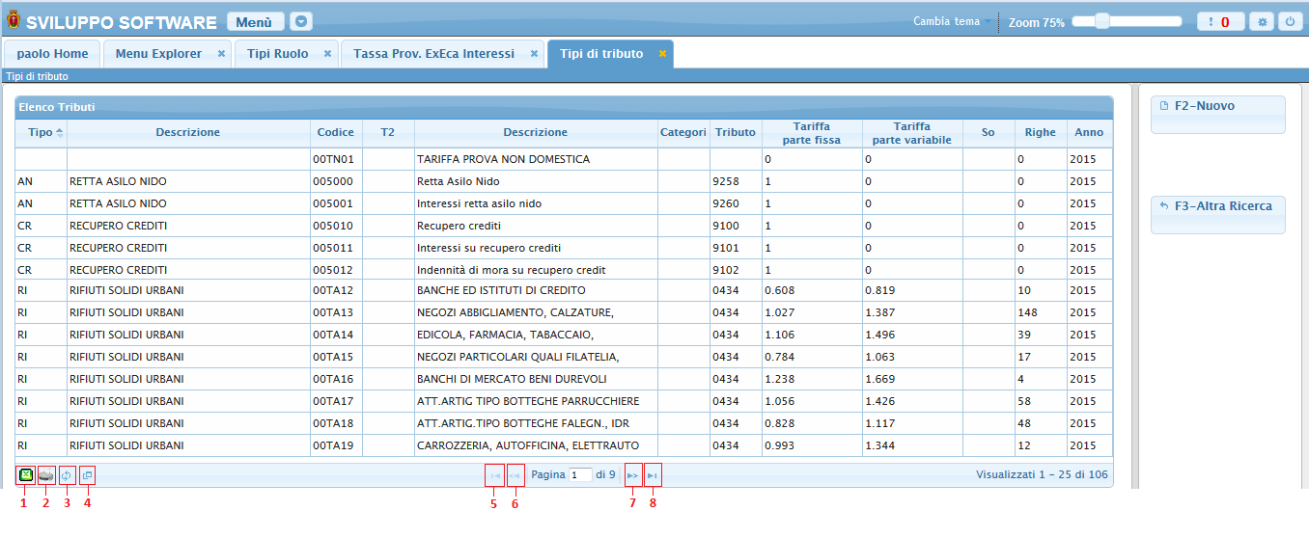
La tabella si divide in vari campi e presenta al suo interno tutti i tipi di Tributo immessi
Alla fine della tabella è presente una serie di bottoni che svolgono diverse funzionalità
- Esporta la tabella su un file Excel
- Stampa la tabella
- Ricarica la tabella (Refresh)
- Permette di decidere quali colonne visualizzare sulla tabella
- Permette di tornare alla prima pagina della tabella
- Permette di tornare alla pagina precedente della tabella
- Permette di andare alla pagina successiva della tabella
- Permette di andare all'ultima pagina della tabella
Da questa schermata sarà anche possibile inserire un nuovo dipendente utlizzando il bottone Nuovo o ritornare alla schermata iniziale utilizzando il bottone Altra Ricerca
Per visualizzare tutti i dati di uno specifico tipo di tributo basterà fare doppio click sopra la sua riga nella tabella ottenendo la seguente schermata:
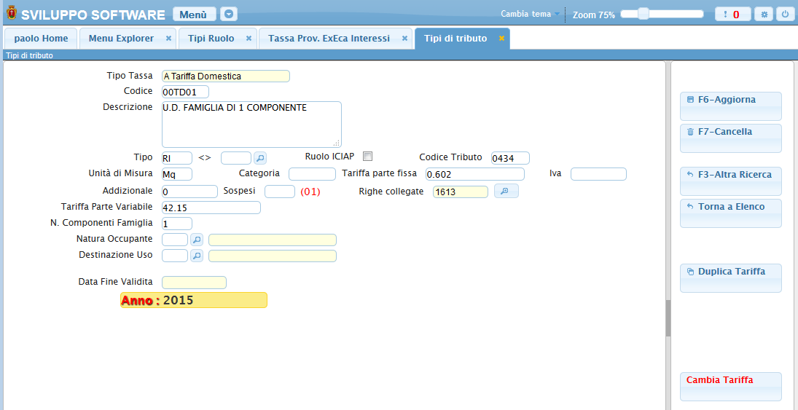
Da qui è possibile modificare i dati del tipo di tributo e salvare le modifiche premendo Aggiorna, Cancellare il tipo di tributo premendo Cancella, tornare alla schermata principale premendo Altra Ricerca, tornare all''elenco dei tipi di tributo premendo Torna a Elenco, duplicare la tariffa (con tutti i suoi dati) per un altro anno premendo Duplica Tariffa (verrà chiesto l'anno in cui duplicare la tariffa), cambiare la tariffa in un altra inserendo la sua Data di fine validità e la nuova tariffa con cui sostituirla premendo il bottone Cambia Tariffa
Per inserire un Nuovo tipi di tributo basterà premere il Bottone Nuovo Ottenendo la seguente schermata:
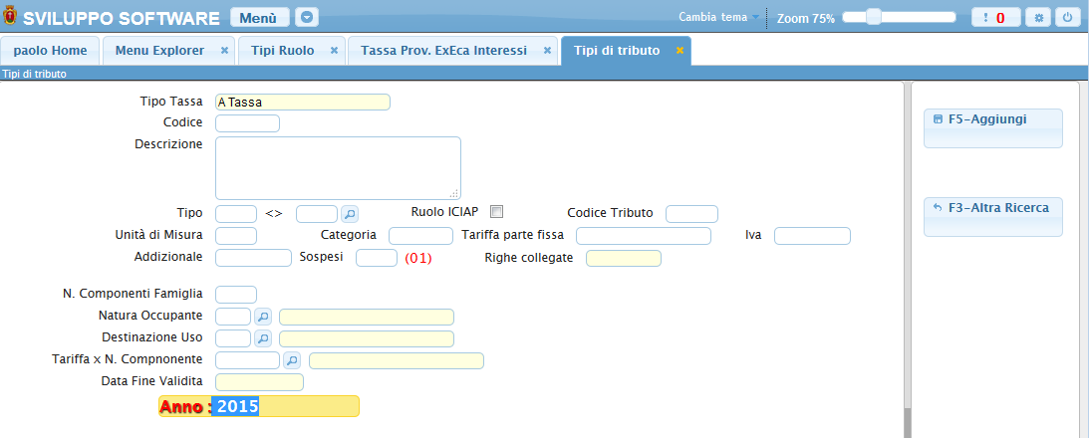
Una volta inseriti i vari campi basterà premere il bottone Aggiungi per completare l'operazione e inserire il nuovo tipo ruolo, in caso non si volesse inserire un nuovo tipo ruolo basterà premere il bottone Altra ricerca per tornare alla schermata principale
Per archiviare i tipi di tributo basterà premere sul bottone Archiviazione Tariffe (sulla pagina principale) e immettere l'anno da dei tipi di tributo da archiviare visualizzazioni.

